Организация прогулки в дошкольном учреждении
(краткие методические рекомендации)

***********************************************************************************
Важным элементом образовательного процесса дошкольного учреждения являются прогулки с детьми. Традиционно прогулка включает в себя организацию с воспитанниками наблюдений за явлениями природы (растительным и животным миром, неживой природой); разнообразные игры; трудовую деятельность; спортивные упражнения и самостоятельную деятельность детей по их выбору и интересам.
Основная задача воспитателя при проведении прогулок состоит в обеспечении активной, содержательной, разнообразной и интересной для воспитанников деятельности. При этом необходимо равномерно чередовать спокойную и двигательную деятельности, распределять физическую нагрузку во время прогулки.
Для того чтобы прогулки были разнообразными и интересными для детей, воспитатели ежедневно планируют их содержание, включая образовательную составляющую и самостоятельную деятельность дошкольников. Самостоятельная и совместная деятельность со сверстниками предполагает наличие разнообразного игрового материала и инвентаря, создание гибко изменяющихся предметно-игровых средств на участке детского сада.
Прогулка - обязательный элемент режима дня.
Прогулка должна дать ребенку: разрядку, снять напряжение после статических, сосредоточенных занятий и создать у него жизнерадостное настроение, что обеспечивает соответствующий эмоциональный тонус для успешного физического и психического развития ребенка в иных условиях и видах деятельности.
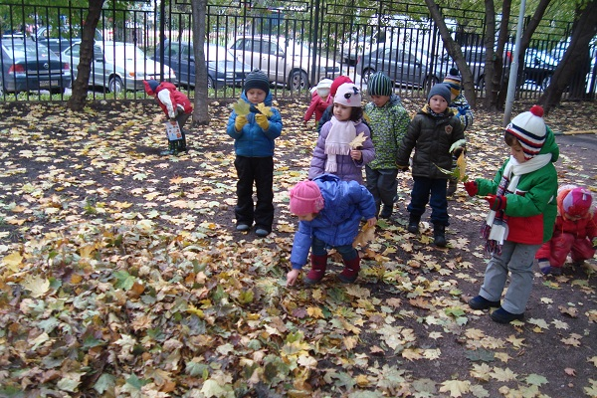
Проводится она два раза в день (в первую и вторую половину дня), а летом вся жизнь детей переносится на открытый воздух (за исключением сна и приема пищи).
Пребывание детей на свежем воздухе способствует укреплению здоровья, закаливанию организма, развитию двигательной и познавательной деятельностей. Время проведения прогулки определено в программах (по которым работают учреждения) и его объем зависит от возраста детей.
Прогулка обязательно должна проводиться в любую погоду. Согласно СанПиН 2.4.1.3049-13 "Санитарно-эпидемиологическим требованиям к устройству, содержанию и организации режима работы дошкольных образовательных организаций"
XI. Требования к приему детей в дошкольные образовательные организации, режиму дня и организации воспитательно-образовательного процесса:
П.11.5. Рекомендуемая продолжительность ежедневных прогулок составляет 3-4 часа. Продолжительность прогулки определяется дошкольной образовательной организацией в зависимости от климатических условий.
При температуре воздуха ниже минус 15°С и скорости ветра более 7 м/с продолжительность прогулки рекомендуется сокращать.
11.6. Рекомендуется организовывать прогулки 2 раза в день: в первую половину дня и во вторую половину дня - после дневного сна или перед уходом детей домой.
Содержание прогулки должно соответствовать физиологическим, педагогическим требованиям во всех возрастных группах. При организации прогулки большую роль играет наличие и состояние участков каждой группы, их планировка и благоустроенность.
Участки ясельных и дошкольных групп должны быть изолированы друг от друга зелеными насаждениями (кустарником). Участок ясельной группы должен быть расположен вблизи от выходов из помещений. Для обеспечения различных видов деятельности рекомендуется разделить групповые площадки по видам игрового и физкультурного оборудования. На каждой площадке должен быть предусмотрен навес для защиты детей от солнца и осадков. Участок должен быть хорошо освещен и содержаться в образцовом порядке.
Уборка территории должна производиться ежедневно до прихода детей. Ежедневно санитарное состояние участков должно находиться под контролем руководителя ГОУ и медицинского персонала (рабочий день начинается с осмотра всех участков для обеспечения охраны жизни и здоровья детей).
Распределение обязанностей персонала, работающего в группах раннего возраста можно найти в книге Л.Н. Павловой «Организация жизни и культура воспитания детей в группах раннего возраста», Айрис-Пресс, М .. 2006, стр. 1.
В любое время года при проведении прогулки каждый воспитатель обязан наблюдать за самочувствием и тепловым состоянием детей.
В холодное время года не допускать переохлаждения, а в теплое - перегревания. В летний период педагог обязан соблюдать питьевой режим на прогулке.
Комфортное состояние детей на прогулке обеспечивается ее интересным содержанием. Воспитатель планирует прогулку на каждый день работы. В структуру плана прогулки следует включать разные виды деятельности.
Самостоятельная деятельность детей - на прогулке дети находятся в тесном контакте с природой, они приспосабливаются к условиям сезона и погоды, что существенно влияет на содержание игр детей. Зимой преобладают физкультурные упражнения (катание на ледяной дорожке, на санках, на горке); конструктивные игры.
Катание по ледяной дорожке, на санках, на горке дети 3-4 лет выполняют с помощью воспитателя, 5-6 летние справляются самостоятельно или с небольшой помощью педагога.
Для конструктивных игр дети активно используют снег, цветные льдинки, заранее заготовленные вместе с воспитателем. Летом дети с удовольствием играют разнообразным природным материалом: камешки, желуди, листья, песок, вода.
Участвуя в играх самостоятельно, дети организуются в небольшие группы, свободно бегают, прыгают, догоняют друг друга, упражняются в метании, играют с мячом, со скакалкой. Такие игры ценны тем, что каждый ребенок может проявить инициативу и выполнить задуманное. Роль воспитателя заключается в организации условий для самостоятельной деятельности (необходимое оборудование участка, выносной материал: атрибуты, игрушки, модульный материал и пр.).
Чтобы обеспечить необходимые условия для детей педагогу надо знать интересы каждого малыш.
Познавательная деятельность детей - известно, что ознакомление с предметами или явлениями дает наиболее оптимальный результат, если оно носит действенный характер. Необходимо предоставить детям возможность действовать с объектами в окружающем его мире. Предметами исследования старших дошкольников могут быть: вода («Цветная капелька» , «Фонтанчики», «Водяные часы»); ветер («Откуда дует ветер», «Воздух занимает место»); песок («Узоры на песке», «Из чего построен дом»); явления неживой природы («Измерение тени взрослого и ребенка», «Изготовление солнечных часов»); живая природа «Живые часы», «Сколько лет дереву»).
Кроме этого, рекомендуется использовать разнообразные дидактические задания и игры. Например, «Найди листок, который упал давно, вчера, сегодня», «Круглый год».
С целью усиления внимания к речевой работе на прогулке рекомендуется использовать речевые игры и задания - «Что ты слышишь вокруг себя?», «Кто позвал?» и др. развивающие слуховое восприятие и фонематический слух детей.
Во всех возрастных группах, в любое время года на прогулке необходимо проводить наблюдения за сезонными изменениями, происходящими в растительном и животном мире. К ним педагог должен хорошо подготовиться, продумать организацию детей, отобрать объект, за которым будут наблюдать, составить вопросы и быть готовым к неожиданным ситуациям, возникающим на прогулке (прилет птиц, распустившийся цветок, роса, радуга и пр.).
Трудовая деятельность детей - для ее организации педагогу необходимо знать и соблюдать требования гигиены детского труда, правила охраны жизни и здоровья детей (использование не травмоопасных предметов, предметов вызывающих аллергию и соответствующих возрастным особенностям детей). Трудовая деятельность планируется и проводится в любое время года. Зимой организуется работа со снегом; осенью, весной и летом - в цветнике и на огороде.
Летом рекомендуется работать с детьми не в жаркие часы (утром и вечером); обязательно чередовать виды работы. Инвентарь должен соответствовать возрасту детей (см. сб. «Игрушки и пособия для детского сада» под редакцией В.М. Изгаршевой, М., Просвещение, 1987). После работы дети должны тщательно помыть руки с мылом.
Двигательная деятельность детей - подвижные игры, (сюжетные, подвижные игры с элементами спортивных игр), эстафеты, физкультурные развлечения, разнообразные игровые упражнения с предметами и без них, упражнения с игровыми материалами: обручами, мячами, скакалками, ракетками, кеглями и.т.д. это тот перечень двигательных форм, которые следует активно использовать на прогулке. Ежедневно рекомендуется планировать две подвижных игры (утром и вечером). Кроме того, дети старших и подготовительных групп могут предложить педагогу провести их любимую игру. Руководство организованной двигательной деятельностью на прогулке обеспечивает воспитатель группы. В любую минуту она обязана оказать детям помощь - при уточнении правил игры, распределении ролей, команд; подготовки мест для проведения эстафет, соревнований. Некоторые упражнения (езда на самокате, велосипеде, ходьба по узкой дорожке, прыжковые упражнения) требуют непосредственного внимания и помощи взрослого - страховка, поддержка, совместное выполнение движений.
Проводя разные формы двигательной деятельности, воспитатель обязан наблюдать за состоянием детей, регулировать нагрузку (увеличивать или уменьшать время игры), изменять при необходимости некоторые правила игры, регулировать длительность пауз в игре; выбирать место для проведения игр, изменять сложность препятствий, преодолеваемых в игре, определять дистанцию для пробежек, проползания, количество прыжков.
Для организации музыкальной деятельности педагогам целесообразно использовать игры с пением, музыкально-дидактические игры, ритмические игры со словом и театрализованные игры. Большую часть развлечений музыкальному руководителю рекомендуется проводить на воздухе.
Руководитель дошкольного учреждения обязан систематически проводить инструктаж с педагогическим и техническим персоналом по выполнению требований инструкции охраны жизни и здоровья ребенка.
В настоящее время многие педагоги используют в своей работе комплект карточек развивающих прогулок, систематизированных с учетом сезонов и тематики ознакомления дошкольников с природой. Некоторые специалисты составляют сценарии развлечений с использованием разнообразных видов детской деятельности и проводят их во время, отведенное режимом для прогулок.
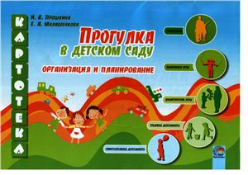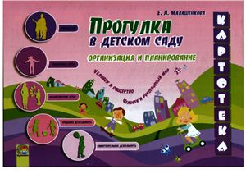
Однако, как показывает практика работы дошкольных учреждений, прогулки с воспитанниками проводятся однообразно. И этому всегда находится масса причин и объяснений: участок для каждой возрастной группы - ограниченное пространство со стационарным оборудованием, которое редко обновляется или дополняется; игровой материал зачастую однообразен; воспитатели используют в основном традиционную форму организации прогулок и др.
В современной методической литературе и отдельных нормативных документах педагоги нашли подтверждение мысли о том, что наряду с традиционной, сложившейся годами структурой прогулок с детьми можно проводить тематические прогулки, которые построены по принципу доминирования вида детской деятельности или являются продолжением темы дня в образовательном процессе.
Обязательными составляющими тематических прогулок самых разных видов являются совместная деятельность взрослого с детьми, совместная деятельность со сверстниками и самостоятельная деятельность ребенка. Совместная деятельность взрослого с детьми в ходе прогулки проявляется особенно ярко, т. к. осуществляется тесное общение между ними во всех видах деятельности.
Для ребенка образовательный процесс имеет смысл, если он строится в виде деятельности. Поэтому образовательная составляющая прогулки связана с любым из видов детской деятельности (игровым, коммуникативным, трудовым, двигательным, познавательно-исследовательским, музыкально-художественным, продуктивным) без жесткой ее регламентации.
Ведущей игровой деятельности ребенка, посредством которой он познает мир и органично развивается, на прогулке отводится особая роль. Игровые формы образования можно использовать при организации индивидуальной, подгрупповой или фронтальной работы с воспитанниками. Двигательная деятельность на прогулке также объединяется с игровой, при этом воспитатель обязан регулировать нагрузку, наблюдая за состоянием детей.
Педагог планирует прогулку с учетом множества факторов: погодных условий, возраста детей, их познавательных интересов, имеющегося материала, тематики предыдущей образовательной деятельности. Также необходимо предусмотреть возможность оздоровительного эффекта в физическом и психическом плане. Правильно организованная прогулка - это наиболее доступное средство закаливания детского организма.
Пять видов тематических прогулок: прогулки-походы, развлекательные прогулки с персонажем, прогулки-события, спортивные прогулки, прогулки - трудовые акции.
Рассмотрим прогулки каждого вида.
Прогулки - походы представляют собой организованный вид деятельности, в ходе которого решаются оздоровительные задачи, совершенствуются двигательные навыки и физические качества детей, удовлетворяются их познавательные потребности, воспитывается любовь и эстетическое отношение к природе. Проводить их следует с детьми старшего дошкольного возраста. Оптимальное количество таких прогулок две-три в год. Если проводить их чаще, то эти прогулки могут утратить свою привлекательность, у детей снизится к ним интерес.
Развлекательные прогулки с персонажем направлены на создание позитивного эмоционального фона, эмоциональную и психологическую разгрузку детей, удовлетворение их потребности в двигательной активности. Формы организации могут быть разнообразными и вариативными, поскольку зависят не только от поставленных целей и задач, но и от тематической направленности и смысловой насыщенности. Прогулки с персонажем хорошо использовать для мотивации воспитанников к определенному виду деятельности. Персонаж помогает заинтересовать всех детей группы, привлечь их к совместной игровой деятельности, наблюдениям, труду.
Прогулка-событие посвящается определенной теме (Дню космонавтики, Дню защитника Отечества, Дню Победы, Дню города, Дню знаний и др.) или событию в детском саду (установили новый игровой комплекс, спортивное оборудование, обновили песок в песочницах и др.). Прогулка-событие (тематическая прогулка) помогает воспитателю подчеркнуть важность события, уточнить их знания, выяснить характер восприятия определенной темы. Прогулки данного вида способствуют умственному, нравственному, эстетическому воспитанию, развивают любознательность дошкольников.
Спортивные прогулки направлены на укрепление здоровья, профилактику утомления, физическое и умственное развитие, оптимизацию двигательной активности детей. При организации подобных прогулок разнообразные виды детской деятельности объединяются спортивной тематикой. Правильно организованные спортивные прогулки оказывают закаливающее воздействие на детский организм в естественных природных условиях, способствуют повышению уровня физической подготовленности детей дошкольного возраста. Акцент в ходе проведения таких прогулок делается на формировании физических качеств, воспитании интереса к спорту и здоровому образу жизни.
В прогулках – трудовых акциях преобладают трудовые поручения, воспитанники приобщаются к разным формам труда в соответствии с сезоном и погодными условиями. У детей формируется понимание, что труд на природе - это не игра или развлечение, а серьезное занятие. Воспитатель подводит их к пониманию необходимости труда, воспитывает желание участвовать в работах по уходу за растениями, кормлению птиц, уборке территории (очистке веранды от песка, листьев, снега и пр.). На таких прогулках дети учатся трудиться коллективно, сообща. Итог выполненной ими работы - это результат совместного труда всех.
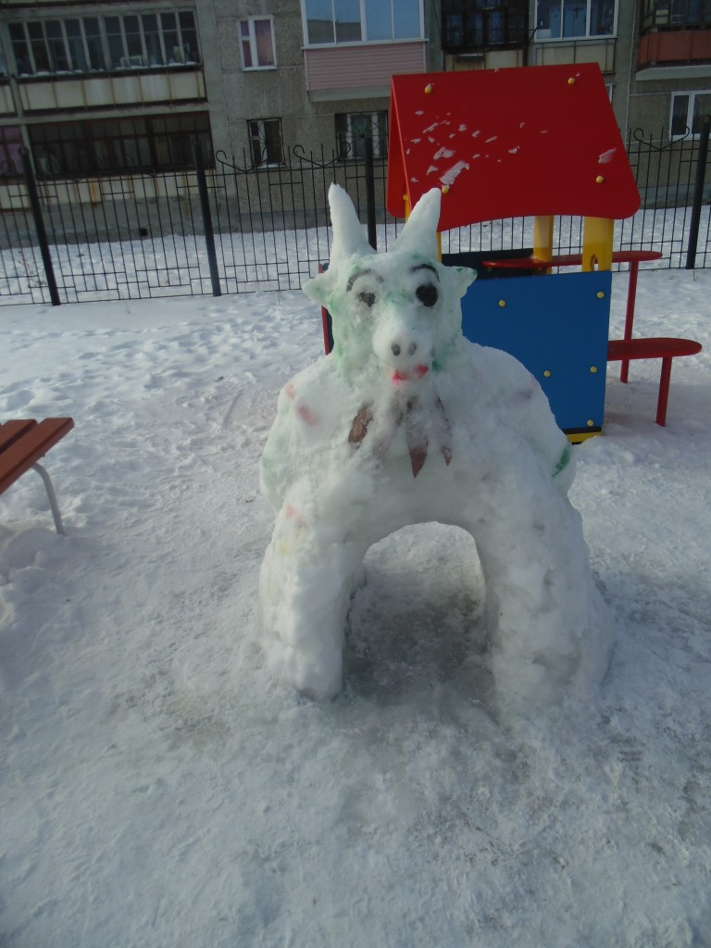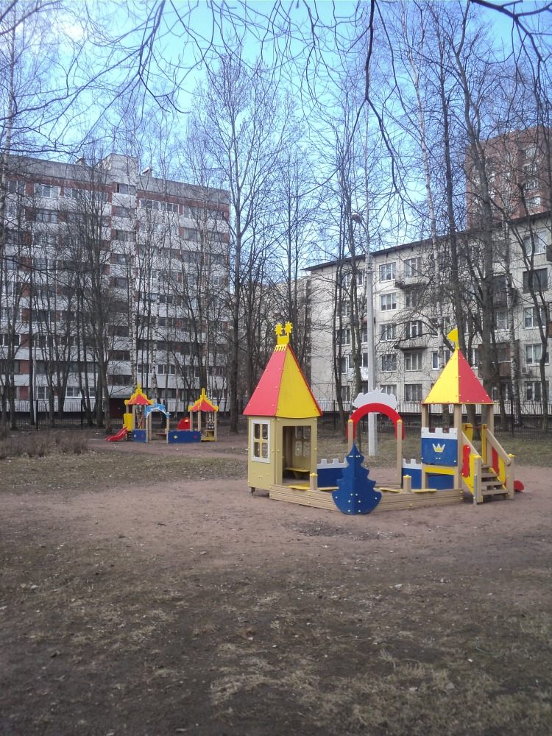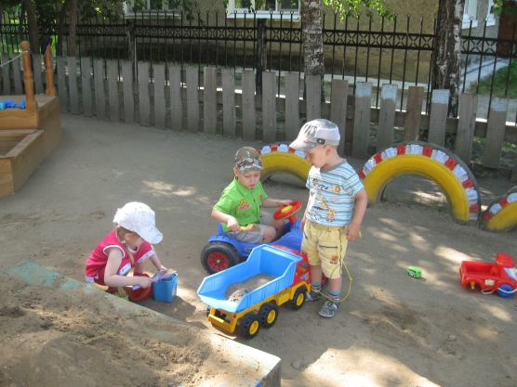

Литература:
Т.Л.Богина,Н.Т.Терехова «Режим дня в детском саду», М., Просвещение, 1987г.
Т.И.Осокина, Е.А.Тимофеева, Л.С.Фурмина «Игры и развлечения детей на воздухе», М., Просвещение, 1983г.
Е.Т.Смирнова «Гигиенические основы воспитания в дошкольных учреждениях», М., Просвещение, 1973г.
А.П.Чабовская «Основы педиатрии и гигиены детей дошкольного возраста», М., Просвещение, 1980г.
Г.Н.Пантедеева «Эстетика участка дошкольного учреждения», М., Просвещение, 1988г.
В.М.Изгаршева, Т.П.Сафонова «Детский сад» (книга для заведующих), М., Просвещение , 1982г.
Л.Н.Павлова «Организация жизни и культура воспитания детей в группах раннего возраста» М., Айрис-Пресс, 2006г.
С.Н.Теплюк «Занятия на прогулке с малышами» М., Мозаика-Синтез, 2006 «Сестра-воспитательница яслей и младших групп детских садов». М., Медицина, 1987г.
М.Ф.Литвинова «Подвижные игры и игровые упражнения для детей 3-го года жизни» М., Линка-Пресс, 2005г.
В.М.Петров, Г.И.Гришина, Л.Д.Короткова «Летние праздники, игры и забавы для детей» М., Сфера, 1999г.

